Phân tích vi phạm 1NF
Phần 1 – Lý do vi phạm:
- FavoriteGenres vi phạm 1NF vì là thuộc tính đa trị — một khách hàng có thể thích nhiều thể loại phim, nhưng cột này chỉ là một chuỗi chứa nhiều giá trị (ví dụ: "Action, Comedy, Drama"). Hệ quả: gây sai lệch khi thống kê hoặc truy vấn, ví dụ LIKE '%Action%' trả kết quả không chính xác do dư dấu phẩy hoặc khoảng trắng.
- ContactInfo vi phạm 1NF vì là thuộc tính phức hợp — chứa cả số điện thoại và email trong cùng một cột. Hệ quả: khó gửi SMS hoặc Email tự động, và không thể để trống riêng từng phần (ví dụ: khách chỉ có số điện thoại).
Phần 2 – Chuẩn hóa về 1NF
Sơ đồ CUSTOMER sau chuẩn hóa:
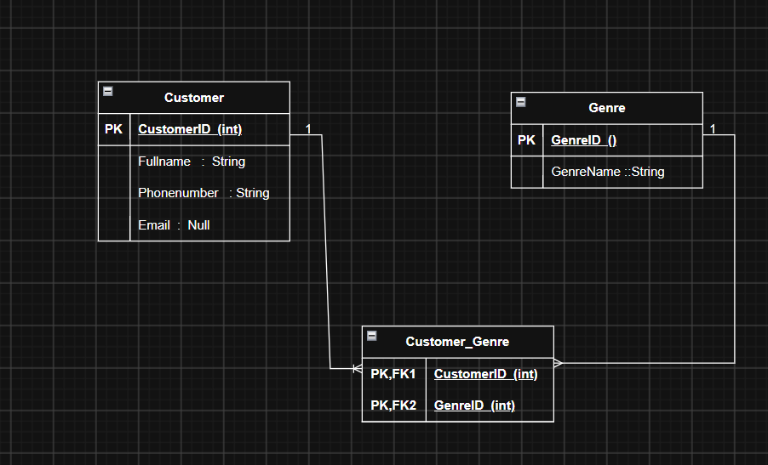
Mô tả phương án tách FavoriteGenres:
- Tạo thực thể GENRE gồm:
  - GenreID: int (PK)
  - GenreName: string
- Tạo bảng trung gian CUSTOMER_GENRE để thể hiện mối quan hệ nhiều-nhiều:
  - CustomerID (FK → CUSTOMER)
  - GenreID (FK → GENRE)

